USE CASE 14 | View Revision History
Поле | Содержание
USE CASE 14 | View Revision History
Описание | Пользователь просматривает историю ревизий справочника (кто добавил/изменил/удалил, номер ревизии, статус) и ожидает увидеть полную хронологию изменений.
Используется в | N/A
Предусловия | Справочник существует и имеет хотя бы одну ревизию. У пользователя доступ.
Условие успешного завершения | История ревизий отображена: номера ревизий, статусы (черновик/активная), действия (Добавил/Изменил/Удалил), исполнители, даты.
Условие завершения с ошибкой | История не загружена. Отображена причина (справочник не найден, сбой сервера).
Акторы | Бизнес-аналитик (первичный); Руководитель (вторичный — контроль изменений).
Стимул | Пользователь открывает историю ревизий (RevisionBar / «Ревизия» в карточке справочника).

ОСНОВНОЙ ПОТОК (DESCRIPTION)
Шаг | Действие
1 | Пользователь открывает историю ревизий справочника.
2 | Система запрашивает у сервера список ревизий справочника.
3 | Система отображает ревизии с номерами, статусами и действиями (Добавил/Изменил/Удалил).
4 | Пользователь выбирает ревизию для просмотра.
5 | Система отображает выбранную ревизию (паспорт и/или структуру на дату ревизии).

РАСШИРЕНИЯ (EXTENSIONS)
Шаг | Ветвление
2a | История ревизий не загрузилась:  2a1. Система отображает причину (ошибка HTTP, сервер недоступен).  2a2. Завершить сценарий; доступен повтор.
4a | Выбранная ревизия — текущая активная опубликованная, и пользователь хочет её изменить:  4a1. Система выполняет use case 08 (Revert Published Directory to Draft) для перехода к редактированию.  4a2. Продолжить с шага 5 после перевода.

ВАРИАЦИИ (VARIATIONS)
Шаг | Вариант
4 | Пользователь может выбрать ревизию:  · по номеру в списке  · переключателем ревизий (RevisionBar)

СВЯЗИ С ДРУГИМИ USE CASE
- Расширяется: Revert Published Directory to Draft (use case 08) — условно, при попытке изменить активную опубликованную ревизию (расширение 4a данного UC).

ДИАГРАММА USE CASE
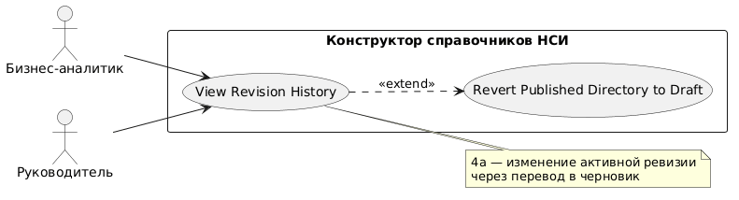
Собственная диаграмма сценария: `Диаграмма UC-14.png`. Системная диаграмма — в файле «Диаграмма Use Case системы».
@startuml
left to right direction

actor "Бизнес-аналитик" as BA
actor "Руководитель" as RM

rectangle "Конструктор справочников НСИ" {
usecase "View Revision History" as UC14
usecase "Revert Published Directory to Draft" as UC8
}

BA --> UC14
RM --> UC14

UC14 ..> UC8 : <<extend>>

note right of UC14
4a — изменение активной ревизии
через перевод в черновик
end note
@enduml

